Chuyên đề 8. VỊ TRÍ TƯƠNG ĐỐI CỦA ĐƯỜNG THẲNG VÀ ĐƯỜNG TRÒN

- Kiến thức cần nhớ
- Bảng tóm tắt
Vị trí tương đối của đường thẳng và đường tròn | Hệ thức giữa d và R
Đường thẳng và đường tròn cắt nhau  Đường thẳng và đường tròn tiếp xúc  Đường thẳng và đường tròn không giao nhau  Đường thẳng và đường tròn tiếp xúc  Đường thẳng và đường tròn không giao nhau | d < R  d = R  d > R

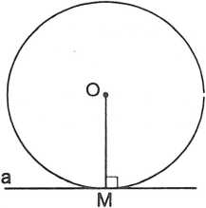
- Tính chất của tiếp tuyến
Nếu một đường thẳng là tiếp tuyến của đường tròn thì nó vuông góc với bán kính đi qua tiếp điểm.
- Dấu hiệu nhận biết tiếp tuyến
Nếu một đường thẳng đi qua một điểm của đường tròn và vuông góc với bán kính đi qua điểm đó thì đường thẳng ấy là một tiếp tuyến của đường tròn.
- Tính chất hai tiếp tuyến cắt nhau
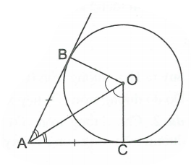
Nếu hai tiếp tuyến của một đường tròn cắt nhau tại một điểm thì:
- Điểm đó cách đều hai tiếp điểm;
- Tia kẻ từ điểm đó qua tâm là tia phân giác của góc tạo bởi hai tiếp tuyến;
- Tia kẻ từ tâm qua điểm đó là tia phân giác của góc tạo bởi hai bán kính đi qua các tiếp điểm.
- Đường tròn nội tiếp tam giác
Đường tròn tiếp xúc với ba cạnh của một tam giác gọi là đường tròn nội tiếp tam giác, còn tam giác gọi là ngoại tiếp đường tròn (h.8.3)
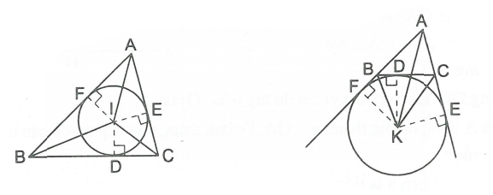
- Đường tròn bàng tiếp tam giác
Đường tròn tiếp xúc với một cạnh của tam giác và tiếp xúc với các phần kéo dài của hai cạnh kia gọi là đường tròn bàng tiếp tam giác (h.8.4).

- Một số ví dụ
Ví dụ 1.Cho hình vuông ABCD cạnh dài 4cm. Trên cạnh AD lấy điểm E sao cho AE = 3cm. Vẽ đường tròn (O) đường kính BE. Chứng minh rằng đường tròn (O) tiếp xúc với CD.
Giải
- Tìm hướng giải
Để chứng minh CD là tiếp tuyến của đường tròn ta phải chứng minh CD đi qua một điểm của đường tròn và vuông góc với bán kính đi qua điểm đó.
Muốn vậy ta vẽ rồi chứng minh .
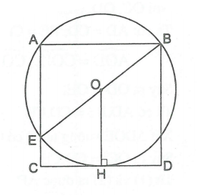
- Trình bày lời giải
Xét vuông tại A, có:
.
Suy ra BE = 5cm.
Bán kính của đường tròn (O) là 5 : 2 = 2,5(cm).
Vẽ .
Xét hình thang EBCD có OH là đường trung bình nên
Suy ra đường tròn (O).
Do đó đường tròn (O) tiếp xúc với CD.
Ví dụ 2.Cho đường tròn (O) và một đường thẳng xy. Hãy dựng tiếp tuyến của đường tròn song song với xy.
Giải
- Phân tích:
Giả sử đường thẳng a tiếp xúc với đường tròn (O) tại A và a // xy.
Đường thẳng OA cắt xy tại H.
Ta có nên .
- Cách dựng
- Dựng cắt đường tròn (O) tại A.
- Qua A dựng đường thẳng . Đường thẳng a là tiếp tuyến cần dựng,
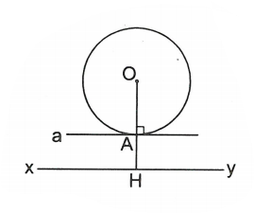
- Chứng minh
Ta có nên a là tiếp tuyến của đường tròn (O).
Mặt khác nên a // xy.
- Biện luận
- Nếu xy không là tiếp tuyến của đường tròn (O) thì bài toán có hai nghiệm hình.
- Nếu xy là tiếp tuyến của đường tròn (O) thì bài toán có một nghiệm hình.
Ví dụ 3.Cho nửa đường tròn (O) đường kính AB = 2R. Vẽ các tia tiếp tuyến Ax, By thuộc cùng một nửa mặt phẳng bờ AB. Từ một điểm C trên nửa đường tròn vẽ một tiếp tuyến cắt Ax, By lần lượt tại D và E.
- Chứng minh rằng tích AD.BE không đổi;
- Tính diện tích nhỏ nhất của tứ giác ABED.
Giải
- Nối OC, OD, OE.
Ta có:
Suy ra .
Ta có (1)
Xét vuông tại O có (tính chất của tiếp tuyến).
Suy ra . (2)
Từ (1) và (2) ta được (không đổi).
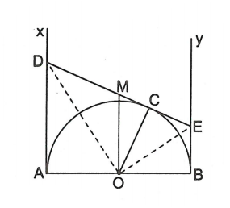
- Ta có (tính chất của tiếp tuyến).
Do đó tứ giác ABED là hình thang vuông.
Gọi M là trung điểm của DE thì OM là đường trung bình của hình thang này,
Diện tích của hình thang này là
Do nên .
(dấu “=” xảy ra ).
Vậy minS = 2R² khi .
Nhận xét. Việc nối OC, OD, OE là để vận dụng tính chất của tiếp tuyến, tính chất hai tiếp tuyến cắt nhau. Như vậy nếu đề bài có cho tiếp tuyến thì nên vẽ bán kính đi qua tiếp điểm.

Ví dụ 4.Cho tam giác ABC cân tại A, BC = 2a. Vẽ đường tròn có tâm O trên BC và tiếp xúc với hai cạnh bên. Một tiếp tuyến của đường tròn (O) cắt hai cạnh AB, AC lần lượt tại M và N. Tính tích BM.CN.
Giải
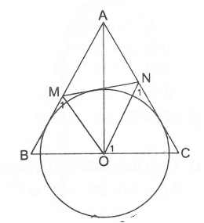
Theo tính chất hai tiếp tuyến cắt nhau ta có: MO và NO là các tia phân giác ngoài đỉnh M và N của tam giác AMN
Suy ra AO là tia phân giác của góc A.
Mặt khác, cân tại A nên O là trung điểm của BC.
Xét có góc BMN là góc ngoài nên:
Suy ra

Do đó
và có: (chứng minh trên); (do cân).
Vậy
Ví dụ 5.Cho đường tròn (O; r) nội tiếp tam giác ABC, tiếp xúc với các cạnh BC, CA, AB lần lượt tại D, E, F. Gọi p là nửa chu vi và S là diện tích của tam giác ABC. Chứng minh rằng:
Giải
- Tìm hướng giải
Bài toán có hai tiếp tuyến cắt nhau nên ta vận dụng tính chất giao điểm cách đều hai tiếp điểm. Bài toán có tiếp tuyến nên ta vẽ các bán kính đi qua tiếp điểm.
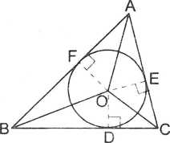
- Trình bày lời giải
- Theo tính chất hai tiếp tuyến cắt nhau ta có: và .
Do đó
Suy ra .
b) Ta có
Lưu ý: Kết quả của câu a) còn có thể viết .
Ví dụ 6. Cho tam giác ABC. BC = a; CA = b; AB = c. Vẽ đường tròn (K) bàng tiếp trong góc A của tam giác ABC, tiếp xúc với các đường thẳng BC, CA, AB lần lượt tại D, E, F. Chứng minh rằng:
- (p là nửa chu vi của );
- .
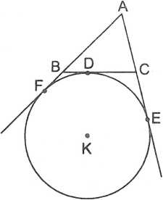
Giải
- Theo tính chất hai tiếp tuyến cắt nhau ta có: và .
Do đó
Suy ra .
- Ta có .
Do đó .
Tương tự .
Lưu ý: Cần nhớ các kết quả trên để giải các bài tập khác.
- Bài tập vận dụng
- Tiếp tuyến
8.1. Cho nửa đường tròn (O; R) đường kính AB. Một đường thẳng xy tiếp xúc với đường tròn tại C. Gọi D và E lần lượt là hình chiếu của A và B trên xy. Chứng minh rằng:
- C là trung điểm của DE;
- Tổng AD + BE không đổi khi C di động trên nửa đường tròn;
- Tích
8.2. Cho đường thẳng xy, một điểm A và đường tròn (O) nằm trên một nửa mặt phẳng bờ xy. Hãy dựng điểm sao cho nếu vẽ tiếp tuyến MB với đường tròn (O) thì .
8.3. Từ điểm M ở ngoài đường tròn (O; R) vẽ tiếp tuyến MA với đường tròn.
- Vẽ dây . Chứng minh rằng MB là tiếp tuyến của đường tròn.
- Cho biết R = 3cm; OM = 5cm, tính độ dài AB.
8.4. Cho tam giác ABC, hai đường cao BD, CE cắt nhau tại H.
- Chứng minh rằng bốn điểm A, D, H, E cùng nằm trên một đường tròn đường kính AH.
- Gọi M là trung điểm của BC, chứng minh rằng MD là tiếp tuyến của đường tròn đường kính AH.
8.5. Một hình vuông cạnh 8 được chia thành 64 ô vuông nhỏ bằng nhau. Vẽ đường tròn (O; 4) với O là tâm hình vuông.
- Chứng minh rằng đường tròn này tiếp xúc với bốn cạnh của hình vuông;
- Có bao nhiêu ô vuông nhỏ nằm hoàn toàn trong đường tròn?
- Hai tiếp tuyến cắt nhau
8.6. Cho nửa đường tròn đường kính AB, các tiếp tuyến Ax, By. Qua điểm C trên nửa đường tròn vẽ một tiếp tuyến cắt Ax, By lần lượt tại M và N. Gọi D là giao điểm của AN và BM. Đường thẳng CD cắt AB tại E. Chứng minh rằng:
- ;
- D là trung điểm của CE.
8.7. Cho đường tròn (O) và hai điểm A, B nằm ngoài đường tròn sao cho đường thẳng AB không cắt đường tròn. Vẽ các tiếp tuyến AM, BN với đường tròn (M, N là các tiếp điểm). Chứng minh rằng: .
8.8. Cho hình vuông ABCD cạnh dài 3cm. Vẽ cung AC có tâm D bán kính 3cm. Gọi M là một điểm trên cung này. Từ M vẽ một tiếp tuyến với cung AC, cắt AB, BC lần lượt tại E và F. Chứng minh rằng:
.
8.9. Từ một điểm A ở ngoài đường tròn (O; R) vẽ các tiếp tuyến AB, AC với đường tròn (B, C là các tiếp điểm). Trên cung nhỏ BC lấy điểm D. Tiếp tuyến của đường tròn tại D cắt AB, AC lần lượt tại M và N. Biết chứng minh rằng:
- Đường tròn nội tiếp, đường tròn bàng tiếp
8.10. Hình bên có đường tròn (O) nội tiếp tam giác ABC. Các đường thẳng MN, HK, PQ tiếp xúc với đường tròn trong đó MN // BC, HK // AC và PQ // AB. Gọi p, p₁, p₂, p₃ và r, r_{1,} r₂, r₃ lần lượt là chu vi và bán kính đường tròn nội tiếp các tam giác ABC, AMN, BHK và CPQ. Chứng minh rằng:
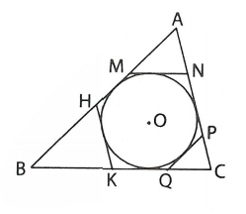
8.11. Một tam giác có chu vi không đổi là 2p ngoại tiếp đường tròn (O). Vẽ một tiếp tuyến song song với một cạnh của tam giác. Tìm độ dài lớn nhất của đoạn tiếp tuyến giới hạn bởi hai cạnh kia của tam giác.
8.12. Cho tam giác ABC ngoại tiếp đường tròn (O; r). Tiếp tuyến của đường tròn song song với BC cắt AB và AC lần lượt tại M và N. Tiếp tuyến của đường tròn song song với CA cắt BA và BC lần lượt tại H và K. Tiếp tuyến của đường tròn song song với AB cắt CA và CB lần lượt tại P và Q. Gọi diện tích các tam giác AMN, BHK, CPQ và ABC lần lượt là S₁, S₂, S₃ và S.
- Chứng minh rằng:
- Tính giá trị nhỏ nhất của biểu thức
8.13. Cho đường tròn (O) nội tiếp tam giác ABC, AB = c, AC = b. Qua O vẽ một đường thẳng vuông góc với OA, cắt các cạnh AB, AC lần lượt tại D và E. Chứng minh rằng
8.14. Gọi r và R_{a}, R_{b}, R_{c} lần lượt là bán kính đường tròn nội tiếp và bán kính đường tròn bàng tiếp trong góc A, góc B, góc C của tam giác ABC. Chứng minh rằng:
HƯỚNG DẪN GIẢI - ĐÁP SỐ

8.1.
- Nối OC ta được
Ta có AD // BE // OC (cùng vuông góc với xy).
Mặt khác OA = OB nên CD = CE.
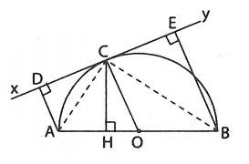
- OC là đường trung bình của hình thang ABED
nên
Suy ra (không đổi).
- Vẽ
và có ; AC chung;
Do đó .
Chứng minh tương tự ta được BE = BH; CE = CH.
Suy ra AD.BE = AH.BH. (1)
Điểm C nằm trên nửa đường tròn đường kính AB nên vuông tại C.
Vậy AH.BH = CH². (2)
Từ (1) và (2) suy ra
8.2.
- Phân tích
Giả sử đã dựng được điểm , tiếp tuyến MB sao cho .
Trên tia đối của tia MB lấy điểm sao cho
Khi đó .
Do cân nên và A đối xứng nhau qua xy.
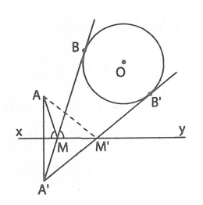
- Cách dựng
- Dựng đối xứng với A qua xy.
- Từ dựng tiếp tuyến với đường tròn (O) cắt xy tại M.
Khi đó .
- Chứng minh: Bạn đọc tự giải.
- Biện luận: Bài toán có hai nghiệm hình
8.3.
- Gọi H là giao điểm của AB với OM.
Ta có nên HA = HB.
Suy ra cân tại M, do đó MA = MB.
Suy ra .
Ta có (vì MA là tiếp tuyến) nên
Suy ra MB là tiếp tuyến của đường tròn (O).
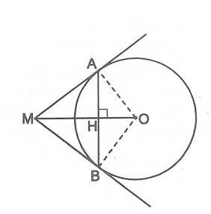
- vuông tại A có OA = 3cm; OM = 5cm nên MA = 4cm.
Áp dụng hệ thức lượng trong tam giác vuông ta có: OA.MA = OM.AH
Do đó AB = 4,8cm.
8.4.
- Gọi O là trung điểm của AH.
Xét và vuông tại D và E ta có:
Suy ra đường tròn (O; OD) đi qua bốn điểm A, D, H, E.
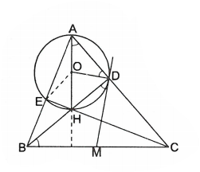
- vuông tại D có DM là đường trung tuyến nên .
Ta có (vì cân); (vì cùng phụ với góc ACB)
(vì cân)
Suy ra .
Ta có (vì ).
Do đó (vì ) hay
Vậy MD là tiếp tuyến của đường tròn (O).
Lưu ý: Bằng cách chứng minh tương tự ta có ME là tiếp tuyến của đường tròn đường kính AH.
8.5.
- Vì O là tâm hình vuông nên O cách đều bốn cạnh với khoảng cách là d = 8: 2 = 4.
Mặt khác, bán kính đường tròn là R = 4 nên d = R, do đó đường tròn (O; 4) tiếp xúc với bốn cạnh hình vuông.
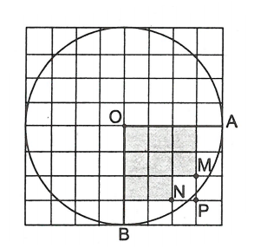
- Xét các điểm M, N, P trên hình vẽ có
> 4
Suy ra các điểm M, N nằm trong và điểm P nằm ngoài đường tròn (O; 4).
Như vậy trong hình vuông có 8 ô vuông nhỏ nằm hoàn toàn trong đường tròn. Do đó có tất cả 8.4 = 32 vuông nhỏ nằm hoàn toàn trong đường tròn.
8.6.
- Theo tính chất hai tiếp tuyến cắt nhau ta có: MA = MC; NB = NC.
Ta có AM // BN (cùng vuông góc với AB) nên
Do đó .
Mặt khác, nên
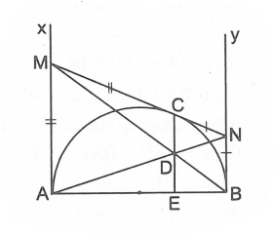
- Xét có CD // MA, suy ra (1)
Xét có DE // MA, suy ra (2)
Ta có (vì AM // BN) (3)
Từ (1), (2), (3) suy ra do đó CD = DE
8.7.
- Tìm cách giải
Điều phải chứng minh rất gần với bất đẳng thức tam giác nên ta vận dụng bất đẳng thức này để chứng minh.
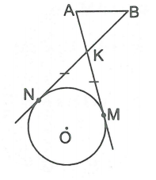
- Trình bày lời giải
Vì hai tiếp tuyến vẽ từ A tới đường tròn bằng nhau, hai tiếp tuyến vẽ từ B tới đường tròn cũng bằng nhau nên ta chỉ cần xét trường hợp AM và BN cắt nhau tại K nằm giữa A và M, đồng thời K nằm giữa B và N.
Xét ta có
Mặt khác, nên (1)
Ta có | (vì ).
Suy ra . Do đó (2)
Từ (1) và (2) ta được .
8.8.
Theo tính chất hai tiếp tuyến cắt nhau ta có .
Suy ra . (1)
Xét có . (2)
Cộng từng vế của (1) và (2) ta được:
hay . Do đó .
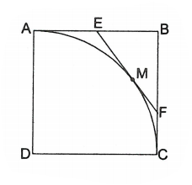
Xét vuông tại B có: .
Cộng từng vế của (1), (3), (4) ta được:
.
Suy ra .
Vậy .
8.9.
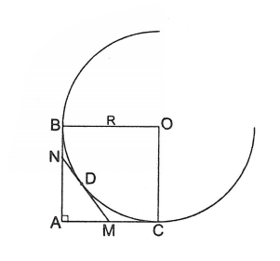
Vì AB, AC là hai tiếp tuyến nên và .
Tứ giác ABOC có ba góc vuông nên là hình chữ nhật.
Hình chữ nhật này có hai cạnh kề bằng nhau nên là hình vuông.
Do đó AB = AC = OB = OC = R.
Theo tính chất hai tiếp tuyến cắt nhau ta còn có: MD = MB, ND = NC.
Suy ra .
Xét ta có:
hay .
Do đó .
Suy ra . (1)
Xét vuông tại A ta có .
Suy ra . Do đó
Vậy hay (2)
Từ (1) và (2) suy ra
8.10.
- Gọi D, E, F, G lần lượt là các tiếp điểm của đường tròn (O) trên các cạnh AB, BC, CA và MN. Theo tính chất hai tiếp tuyến cắt nhau ta có: MD = MG; NF = NG.
Chu vi
Do đó .
Chứng minh tương tự ta được .
Suy ra
Vậy
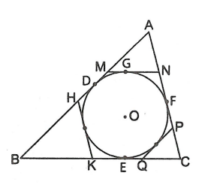
- Xét có MN // BC nên
Suy ra . Tương tự
Vậy hay
Suy ra
8.11.
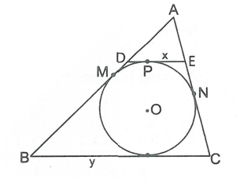
Đường tròn (O) tiếp xúc với AB, AC tại M, N tiếp xúc với DE tại P, DE // BC.
Theo tính chất hai tiếp tuyến cắt nhau ta được:
Ta đặt
Chu vi
Vì DE // BC nên , tỉ số hai chu vi bằng tỉ số đồng dạng.
Do đó . Vậy
Vì p không đổi nên x lớn nhất lớn nhất
Do y và là hai số dương có tổng không đổi nên tích lớn nhất khi hay . Khi đó
Vậy khi
8.12.
- Gọi h₁ và h_{a} lần lượt là đường cao xuất phát từ đỉnh A của và
Vì MN // BC nên
Suy ra
Mặt khác, nên
Xét có (xem ví dụ 5) . Suy ra
Do đó
Chứng minh tương tự ta có
Suy ra
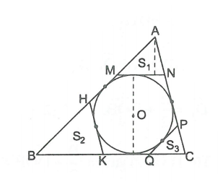
- Áp dụng bất đẳng thức Bu-nhi-a côp-xki ta có:
Suy ra
Dấu “=” xảy ra khi
đều
Vậy
8.13.
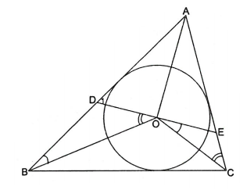
Xét có AO vừa là đường phân giác vừa là đường cao nên cân tại A.
Suy ra AD = AE và OD = OE.
Xét có (1)
Xét có là góc ngoài nên
(2)
Từ (1) và (2) suy ra
Ta có
Vậy
Do đó
8.14.
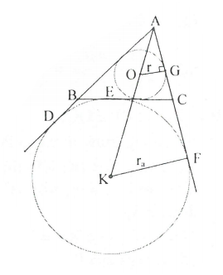
Gọi O và K lần lượt là tâm đường tròn nội tiếp và đường tròn bàng tiếp trong góc A của . Gọi G và F là tiếp điểm của đường thẳng AC với đường tròn (O) và đường tròn (K). Ta có ba điểm A, O, K thẳng hàng (vì cùng nằm trên đường phân giác của góc A); OG // KF (vì cùng vuông góc với AC).
Suy ra (định lí Ta lét).
Mặt khác, (xem ví dụ 5);
(xem ví dụ 6)
Do đó
Tương tự
Cộng từng vế các đẳng thức (1), (2), (3) ta được
Do đó

